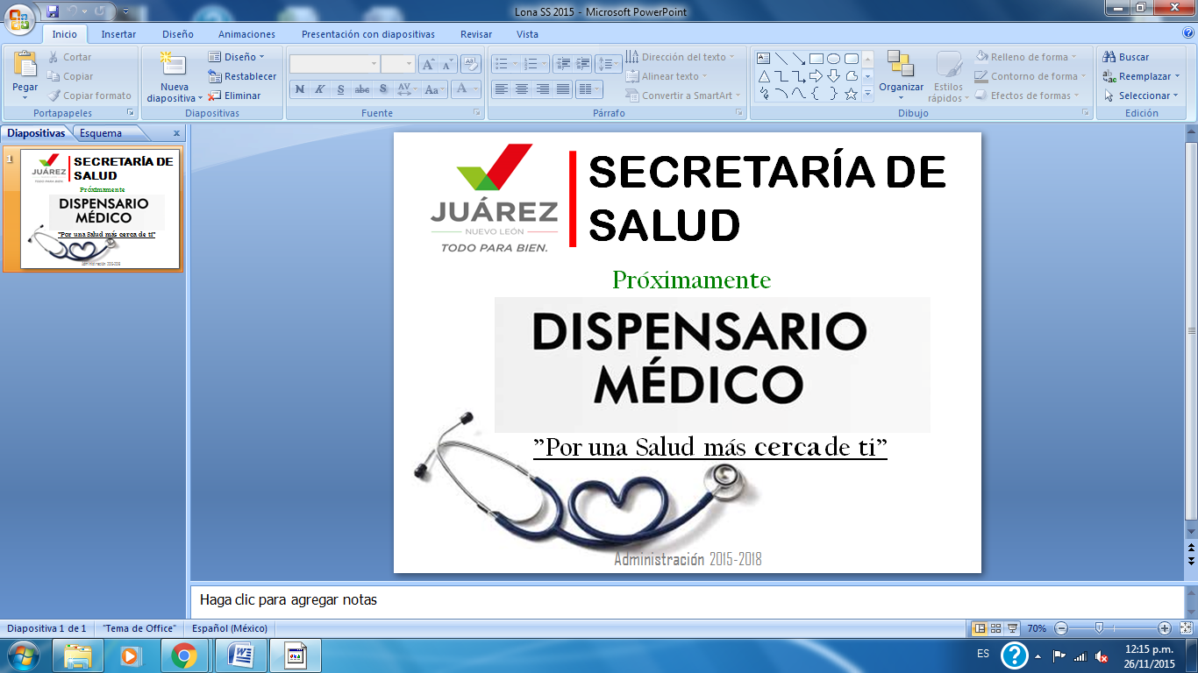

**PROGRAMAS DE SALUD MUNICIPAL**

La Secretaria de Salud Municipal pretende impulsar las tareas de promoción de la Salud y la Prevención de Enfermedades ya que son dos elementos fundamentales en la vinculación de los servicios con la comunidad.

Se Plantea como eje central efectuar un abordaje integrador de la salud como derecho fundamental. Desde esa perspectiva se ejecutan programas y planes de origen municipal, capaces de asegurar la prevención, promoción y cuidado de la salud en su aspecto más abarcador. Los referidos programas y planes son los siguientes:

1. Brigadas Medico-Asistenciales

Buscan brindar acciones de apoyo a favor de los sectores más necesitados, para mejorar sus niveles de bienestar, programadas los Martes y Jueves de cada semana, brindan un servicio integral en todas las colonias que conforman el Municipio, abarcando atención médica básica ambulatoria y dotación de medicamentos de calidad del cuadro básico, eficaces y seguros.

a. Atención médica (alcanzar la meta de 200-250 consultas por Brigada), atención dental (Realizar como meta 150 diagnósticos dentales con Aplicación Tópica de Fluoruro y entrega de Kit dental), y nutricional.

2. Fumigación de Escuelas

Mediante el Programa Fumigando tu Primaria se pretende visitar los planteles escolares nivel primaria con el objetivo de disminuir la población del mosco Aedes aegypti con el fin de  evitar la transmisión del **dengue**y**chikungunya**(a través de este tipo de **mosco**) entre los alumnos y empleados de educación.

3. Arranque de Fumigación Intradomiciliaria

En los últimos 2 meses se contó con desabasto de químico para realizar las labores de fumigación demandadas por el municipio, sin embargo la Secretaría de Salud por medio de la Jurisdicción Sanitaria No.4 gestiono el apoyo para poder obtener el químico para dichas fumigaciones y así seguir brindando un servicio óptimo al Municipio de Juárez, mediante el manejo de los aspersores domésticos para la detección oportuna de criaderos del mosco trasmisor del dengue y**chikungunya.**

**Para realizar fumigación intradomiciliaria, se debe levantar un Reporte a la Secretaria de Salud en el teléfono 82-33-28-00, en un horario de Lunes a Viernes de 8am-5pm**

**4.** Promoción de la Salud- Abatización

El Personal de Promoción de Salud lleva a cabo la abatización dentro de los hogares de las colonias visitadas así como asesoría sobre el empleo correcto del abate, y el cómo debemos de almacenar nuestros artículos, para evitar zonas de depósitos de agua que pudieran a la larga convertirse en criaderos de larvas

5. Espacios 100% Libres de Humo

Mediante este Proyecto se busca proteger a la población de la exposición nociva al humo de cigarro, el cual es altamente nocivo para las personas no fumadoras, quienes resultan afectadas  al convivir, trabajar, y exponerse al humo en establecimientos y espacios públicos.

6. Módulo de Vacunación para empleados de Municipio

El día 18 de Noviembre se arrancó con esta campaña emergente de aplicación de vacunación vs la influenza para los empleados del Municipio de Juárez NL. con la aplicación expedita y oportuna del biológico (influenza), con el fin de proteger a la contra las enfermedades respiratoria más frecuente.

Programación Servicios Públicos

|  |  |  |
| --- | --- | --- |
| Día de aplicación | Miércoles 18 de Noviembre | Jueves 19 de Noviembre |
| Dirección Administrativa | Basura | Almacén |
| Talleres | Limpia |
| Pipas |  |

7. Avance del 70% de las Peticiones en Brigadas Médicas

Mediante el Programa Atendiendo Tu Petición se ha brindado atención a las peticiones que formulan los ciudadanos de Juárez NL, en un 70%,canalizando mediante fundaciones y/o aportaciones gubernamentales los apoyos para estas, lo anterior con el compromiso de dar seguimiento a cada una de las necesidades de la ciudadanía.

8. Dispensarios Médicos- Por una Salud más cerca de ti

**La propuesta de la actual administración Municipal tiene como meta la creación de 20 Dispensarios Médicos para que todos tengan acceso a la Salud en las zonas más vulnerables del Municipio de Juárez NL., esto** con el fin de beneficiar a familias de bajos recursos, que vivan en aéreas de difícil acceso o que carecen de prestaciones médicas.

9. Control Canino y Fauna Nociva

Se realiza la vigilancia permanente por medio de Unidades Caninas, las cuales desempeñan funciones de recolección de canes en la vía pública, áreas residenciales y demás espacios públicos que pudiesen ser la fuente o el huésped de diversos vectores portadores de patógenos importantes.

Los reportes recibidos en la Secretaria de Salud se han realizado en un 100%

**Para realizar un Reporte Canino, se debe notificar a la Secretaria de Salud en el teléfono 82-33-28-00, en un horario de Lunes a Viernes de 8am-5pm.**